Fundaciones Texas Today
Unidad 10: Algodón, ganado y ferrocarriles

Nombre: |  | Fecha: |  | Punto:

Parte I: La Comisión de Ferrocarriles de Texas
La Comisión de Ferrocarriles de Texas fue establecida por la legislatura estatal bajo el gobernador James Hogg en 1891 para regular los ferrocarriles a medida que se expandían por todo el estado.  Hoy en día, la Comisión de Ferrocarriles se ha convertido en uno de los organismos reguladores más importantes de todo Estados Unidos.  Entonces, ¿cómo ha pasado esto? ¡Vamos a echar un vistazo! | 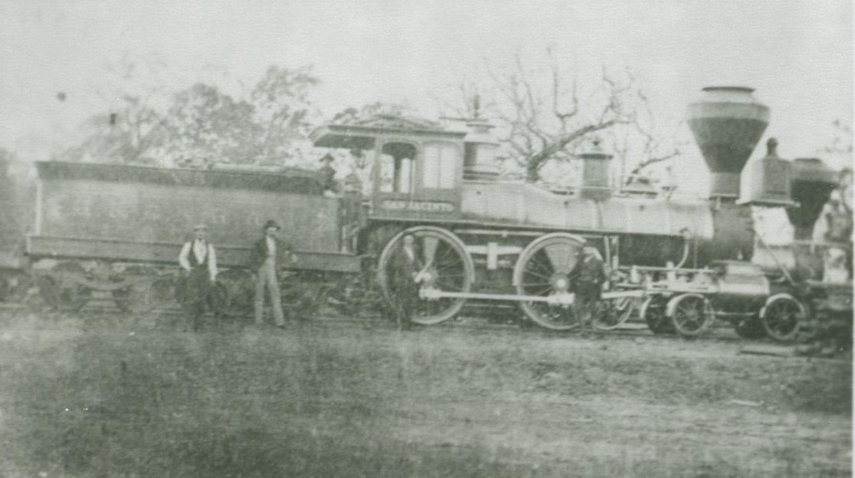  Figura 1: Un ferrocarril en Longview, Texas. 1870.  El portal a la historia de Texas.

De 1870 a 1900, los ferrocarriles se expandieron rápidamente por todo Texas. Muchos agricultores del este de Texas utilizaban los ferrocarriles para enviar sus cosechas de algodón al mercado. De hecho, en muchos lugares, los ferrocarriles eran el único medio de transporte disponible para enviar cultivos. Como resultado, las compañías ferroviarias podían cobrar lo que quisieran. Las altas tarifas ferroviarias dificultaban mucho la vida a muchos agricultores que ya estaban en dificultades debido a la caída de los precios del algodón.
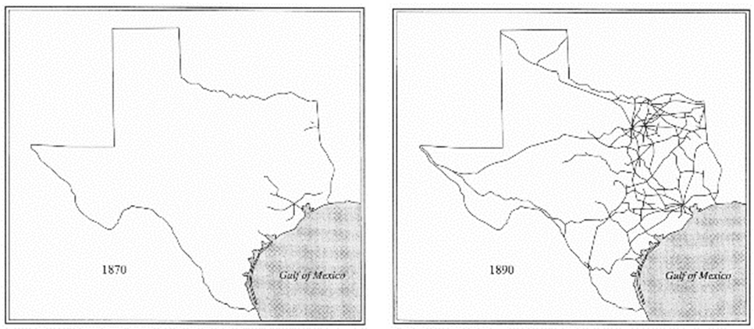
Los agricultores se enfrentaron a muchos desafíos económicos adicionales en esa época. Los precios del algodón cayeron drásticamente, lo que significó que los agricultores cobraban menos por sus cosechas.  Como resultado, los agricultores cultivaban más algodón con la esperanza de aumentar sus beneficios. Sin embargo, esto se convirtió en un problema porque había demasiado algodón disponible y poca gente comprándolo, y los precios cayeron aún más. | 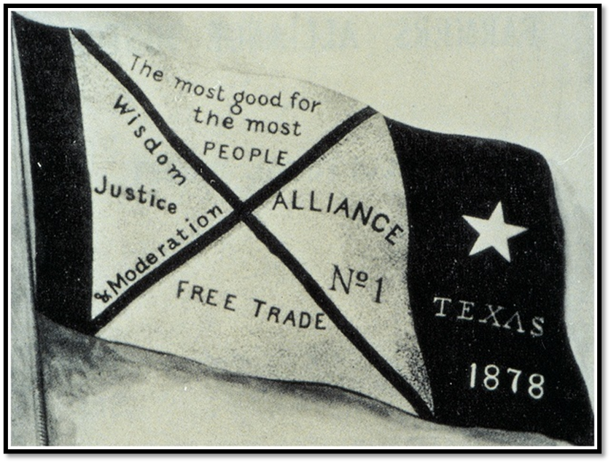  Figura 2: La bandera de la Alianza de Campesinos.
Muchos agricultores se endeudaron sin poder costear sus gastos básicos. Casi la mitad de todos los agricultores de Texas en esa época se dedicaron a la agricultura arrendataria, lo que significa que alquilaban tierras para cultivar y pagaban una parte de su cosecha como alquiler a su terrateniente. A menudo, los bajos ingresos derivados del cultivo de algodón no eran suficientes para cubrir el alquiler y gastos como las tarifas del ferrocarril. Esto llevó a los agricultores a ciclos de creciente deuda.
Durante este periodo, los agricultores organizaron grupos como la Grange y la Farmer's Alliance para apoyar a los agricultores en dificultades y trabajar por reformas políticas que beneficiaran a los agricultores. Una reforma que estas organizaciones querían era la regulación gubernamental de los ferrocarriles para evitar que cobraran tasas excesivas por transportar los cultivos de algodón.
En 1891, un hombre llamado James Hogg se presentó a gobernador de Texas. Para conseguir el apoyo de los agricultores de todo el estado, Hogg prometió establecer una agencia estatal para regular los ferrocarriles y prevenir la subida de precios abusiva. Hogg fue elegido gobernador en 1891 con el apoyo de la mayoría de los agricultores de Texas y de la Alianza de Agricultores. Estableció la Comisión de Ferrocarriles para cumplir su promesa de campaña a los agricultores. A pesar de que Hogg estableció la Comisión de Ferrocarriles, la mayoría de los agricultores consideraba que la comisión no hacía lo suficiente para regular los ferrocarriles y proteger a los agricultores. Muchos agricultores texanos continuaron teniendo dificultades.
A principios del siglo XX, se descubrió petróleo en mayor cantidad que nunca antes en Texas. Las responsabilidades de la Comisión de Ferrocarriles se ampliaron para incluir la regulación de la industria petrolera en Texas. Más tarde, sus responsabilidades volvieron a incluir la regulación del gas natural. Con estas nuevas responsabilidades, la Comisión de Ferrocarriles ha tenido una enorme influencia sobre el suministro y el precio del petróleo y el gas natural en todo Estados Unidos, convirtiéndose en una de las agencias reguladoras más importantes del país.
Parte II: Preguntas de comprensión
Datos rápidos

- ¿Por qué se estableció la Comisión de Ferrocarriles de Texas? | Para __________________ ferrocarriles mientras se expandían por todo el estado
- ¿Cuándo se estableció? | 1890 1891 1892 1893
- ¿Qué administración del gobernador de Texas estableció la Comisión? | Sam Houston Richard Coke  James Hogg Elisha M. Pease

- ¿Por qué querían los agricultores que se estableciera una organización como la Comisión de Ferrocarriles? Elige DOS.
  - Los agricultores tenían dificultades económicas debido a la caída de los precios del algodón.
  - Los agricultores querían un acceso más fácil a ferrocarriles, que a menudo estaban lejos de sus granjas.
  - Los agricultores buscaron empleo en los ferrocarriles para evitar la agricultura arrendataria.
  - Los agricultores querían que organizaciones como la Grange tuvieran más voz sobre las prácticas ferroviarias.
  - Los agricultores no podían permitirse pagar las altas tarifas de transporte que cobraban los ferrocarriles.

- Además de defender la regulación ferroviaria, ¿qué otras medidas tomaron los agricultores para afrontar los muchos desafíos que enfrentaban? Elige TRES.
Se negaba a cultivar algodón hasta que los precios subieran. | Formando organizaciones como la Alianza de Agricultores. | Presentarse a altos cargos como gobernador y presidente.
Participando en organizaciones como la Grange. | Boicoteando compañías ferroviarias con tarifas altas. | Presionando a los líderes políticos de Texas.

- ¿Cómo cambiaron las responsabilidades de la Comisión de Ferrocarriles a lo largo del tiempo y cuál es su importancia hoy en día?
Originalmente, las responsabilidades de la Comisión de Ferrocarriles eran (A) establecer nuevos ferrocarriles para transportar los cultivos de los agricultores (B) regular cuánto podían cobrar los ferrocarriles.
Con el tiempo, sin embargo, nuevas responsabilidades incluyeron (C) regular las industrias del petróleo y el gas (D) regular otras formas de transporte como aviones y automóviles.
Hoy en día, la Comisión de Ferrocarriles es significativa porque (E) es uno de los organismos reguladores más poderosos de EE. UU. (F) controla el mercado global de petróleo y gas.

Abuso de precios: cobrar mucho más de lo que se considera razonable o justo por un producto o servicio.

